Aufgabe 3: Erste-Hilfe-Massnahmen

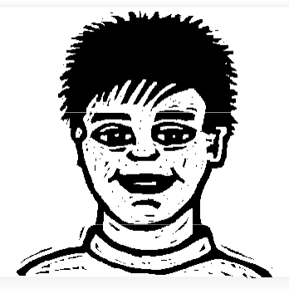
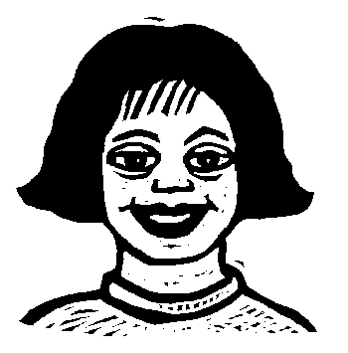
Ich kann Erste-Hilfe-Massnahmen vermuten.
Ich kann die Vermutung begründen.

Ich kann die Vermutung überprüfen. Ich kenne Erste-Hilfe-Massnahmen.

Welche Erste-Hilfe-Massnahmen sind nützlich?
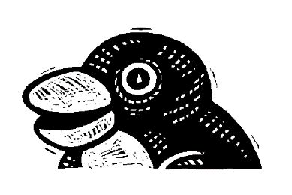
- Stelle Vermutungen an.
- Male die Kreise aus: grün = nützlich, rot = ungeeignet.
- Schreibe eine Begründung zu deinen Vermutungen, die du grün ausgemalt hast.

a)

 | 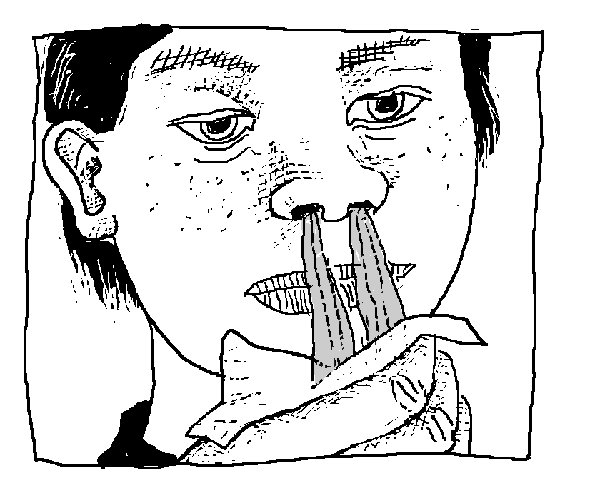  Nasenbluten | 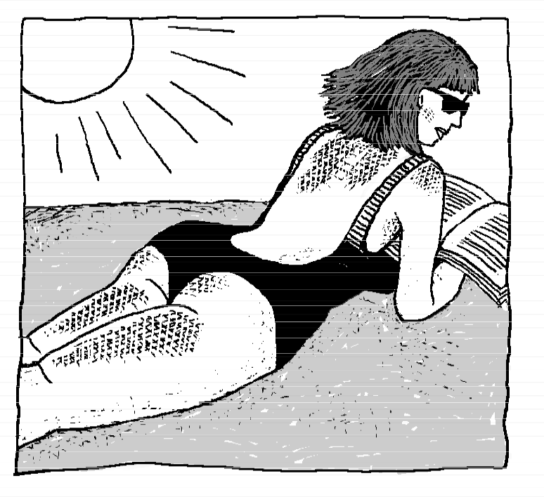  Sonnenbrand
Erste-Hilfe-Massnahmen 1 | Begründung: | Begründung:
Erste-Hilfe-Massnahmen 2  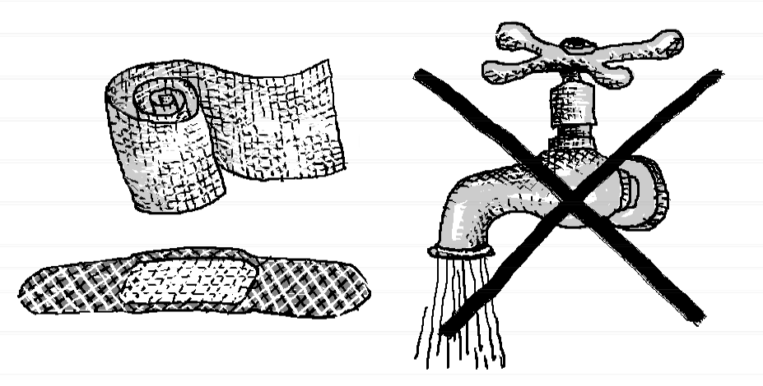 | Begründung: | Begründung:
Erste-Hilfe-Massnahmen 3  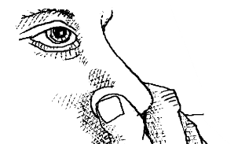 | Begründung: | Begründung:

 | 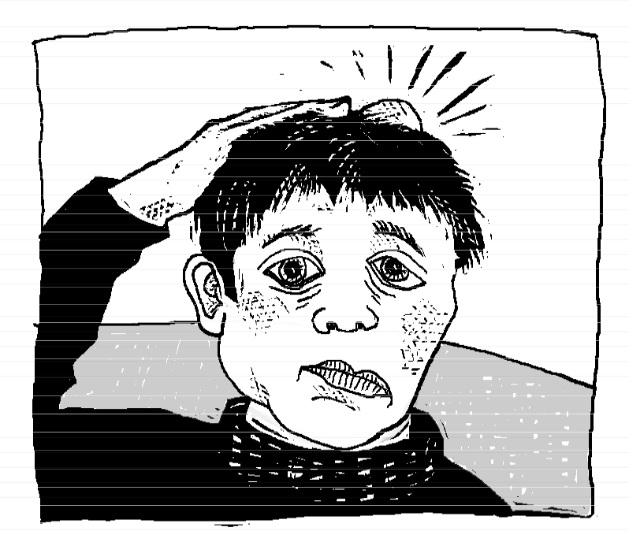  Beule | 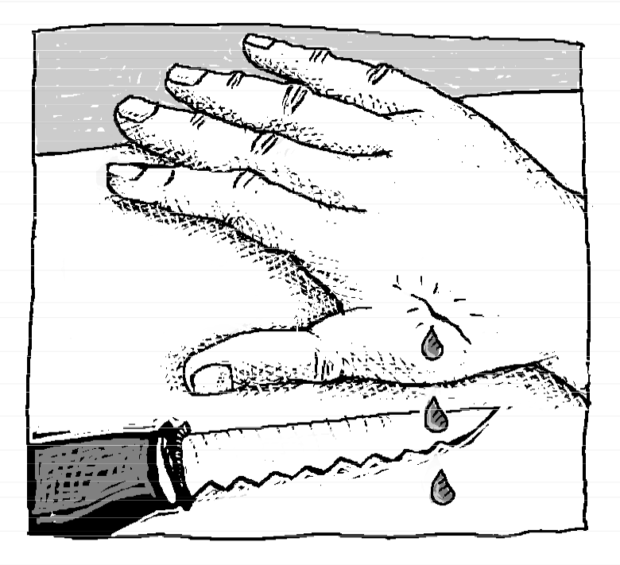  Schnitt
Erste-Hilfe-Massnahmen 1 | Begründung: | Begründung:
Erste-Hilfe-Massnahmen 2 | Begründung: | Begründung:
Erste-Hilfe-Massnahmen 3 | Begründung: | Begründung:

Welche Vermutungen waren richtig?

- Überprüfe deine Vermutungen mit den Lösungskarten
- Male die Quadrate aus: grün = nützlich, rot = ungeeignet.

Stimmt dies?
- Stelle Vermutungen an.
- Lies den Satz und male den aus (grün = nützlich, rot = falsch)

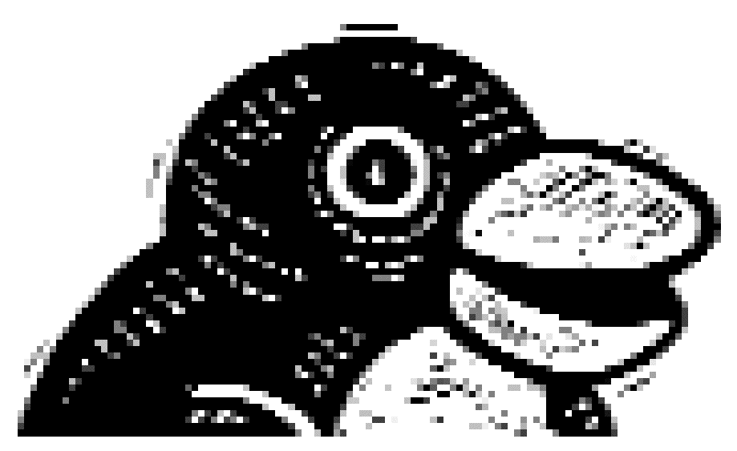
- Schreibe bei deinen grünen eine Begründung für deine Vermutung.

b)

Wenn ich eine Blase am Fuss habe, bleibe ich zu Hause und trinke Tee.
Weil …

Bei Halsschmerzen gurgle ich mit Salbeitee und ziehe ein Halstuch an.
Weil …

Wenn ich mein Knie aufschürfe, betupfe ich die Schürfwunde mit Desinfektionsmittel.
Weil …

Bei Husten reibe ich die Beine mit Erkältungssalbe ein.
Weil …

Wenn ich mich unwohl fühle oder erbrechen muss, esse ich nichts, aber trinke löffelweise.
Weil …

Bei einem Insektenstich reibe ich mich gut mit Sonnencreme ein.
Weil …

Welche Vermutungen waren richtig?
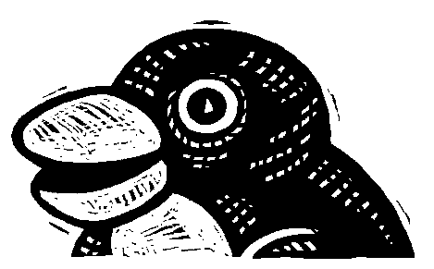
- Überprüfe die vorgegebenen Erste-Hilfe-Massnahmen mit Hilfe der Überprüfungskarten. Wenn der Satz stimmt, malst du das grün, sonst rot aus.

Erste-Hilfe-Massnahmen
- Überprüfungskarten zu a)

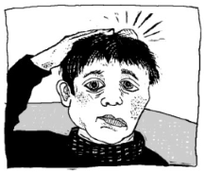 | Beule  - Cold Pack auflegen  (Kalte Kompresse) |  | 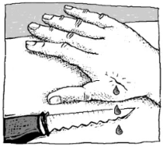 | Kleine Schnittwunde  - Kein Wasser verwenden  - Pflaster oder  - Sterilen Tupfer und Gazebinde benützen
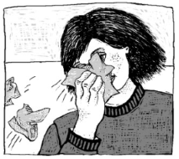 | Erkältung/Schnupfen  - Papiertaschentücher benutzen  - Richtig schnäuzen  - Taschentücher sofort in den Abfall werfen |  | 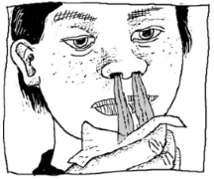 | Nasenbluten  - Nase zuhalten  - Nicht zurücklehnen  - Cold Pack auf den Nacken legen
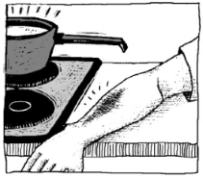 | Leichte Verbrennung  - Sofort ganz lange unter kaltes Wasser halten |  | 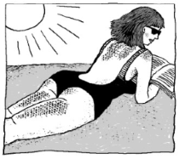 | Sonnenbrand  - Sofort aus der Sonne gehen  - Kühlende Salbe einreiben  - Kühlen, z.B. mit Cold Pack

Erste-Hilfe-Massnahmen
- Überprüfungskarten zu b)

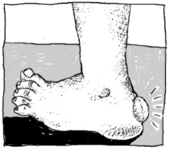 | Blase  - Nicht aufstechen  - Pflaster benützen |  | 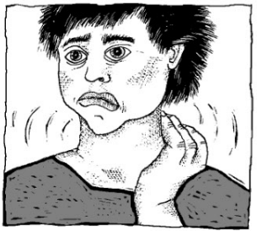 | Halsweh  - Warm halten  - Mit Salbeitee gurgeln
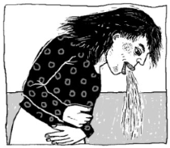 | Erbrechen  - Nichts essen  - Löffelweise trinken |  | 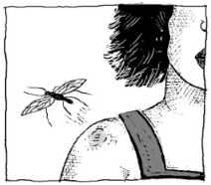 | Insektenstich  - Kühlende Salbe aufstreichen  - Insektenstift auftragen
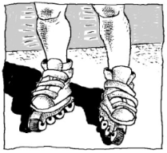 | Schürfwunde  - Nicht auswaschen  - Desinfektionsmittel auftupfen |  | 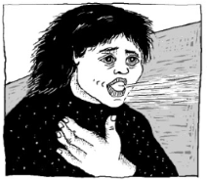 | Husten  - Hustentee trinken  - Brust mit Erkältungssalbe einreiben

